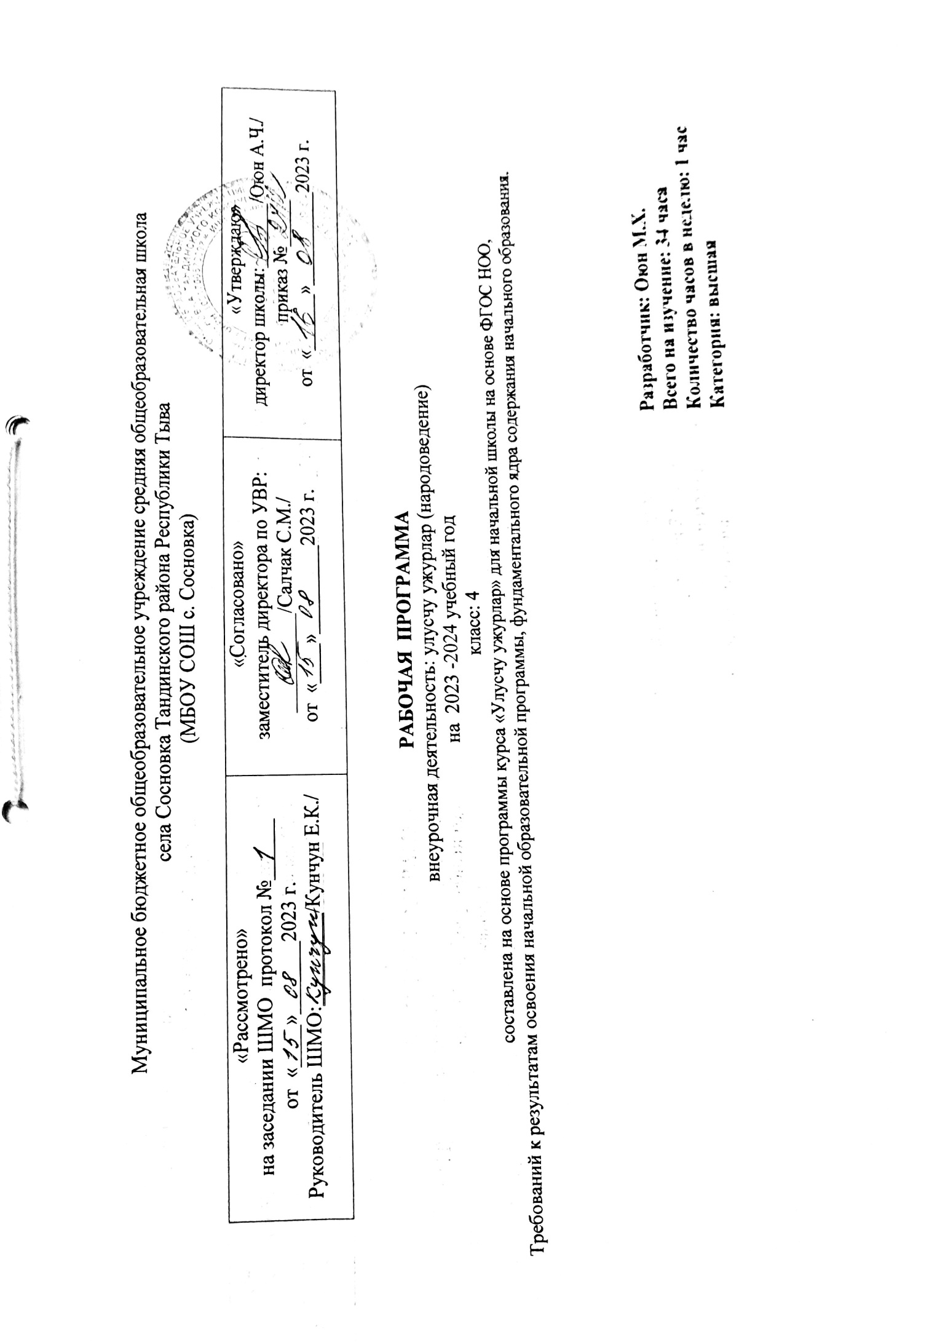
Тайылбыр бижик

1-ден 4 класстарга чедир сүмелеп турар «Улусчу ужурлар – амыдыралдың дөзү» деп чижек программаның кол сорулгалары мындыг:
1) Амгы үеде (XX в. 1970 чч. – XXI в эгези) бичии кижилерниң кижизидилгезинде четпейн турар айтырыгларны чугулалап көрбүшаан айтып өөредири.
2) Тыва кижиниң иштики хөңнү, делегей көрүүшкүнү кандыг болурун, дың кара кижилер-биле харылзаа тудуп амыдыраарынга херек чүүл – чурумга, туруштуг хамааты болурунга кижизидер.
3) Өзүп олурар салгалдарга бистиң бурунгу ада-өгбелеривистиң арттырып каан чаагай ёзу-чаңчылдарын база амыдыраарының эге дөзүн дамчыдып бээри-биле оларга чуруктарның азы немелде материалдарның дузазы-биле билиндир тайылбырлап тургаш өөредип, угландырып, улаштыр амыдыраарынга, ниитилел мурнунга ёзулуг кижи болурунга боттандырар кылдыр угаадыр.
4) Тыва оол-даа, кыс-даа уругларны бодунуң чонунга депшилгелиг, үзел-бодалдарынга, ужурларынга, чаңчылдарынга дүүштур өстүрери, кижизидери кол чугула чүүл деп билиндирер.
5) Башкыларның, ада-иениң, өөреникчилерниң дузазы-биле улусчу ужурларга хамаарышкан материалдарны чыыр, шинчилээр, сайгарар, шенелде ажылдарны чорудар.
6) Тыва чоннуң азы тус черниң чурттакчыларының болгаш кожа-хелбээ биче буурай чоннарның амыдыралының онзагайын, культуразын, аразында дөмейлешкек чүдүлге-сүзүглелдерни, чаңчылчаан байырлалдарны канчаар эрттирип турарын хүндүлеп көрүп, сонуургалын оттурар болгаш билиин делгемчидеринге дузалаар.
Программа тыва болгаш өске-даа Төп Азия улузунуң 12 (60) чыл эргилделиг календарынга болгаш улусчу педагогиканың мөзү-бүдүш талазы-биле эрте кижизидилге принцивинге даянган. Азы өскээр чугаалаарга, уруглар кижизидилгези иезиниң иштинге тыптып келген үезинден 12 харга чедир (эрги сан-биле) өөнге, ада-иениң холунга, улуг улустуң хайгааралынга эртер дээрзин барымдаага ап турар. «Кижи болуру чажындан, аът болуру кулунундан» деп үлегер домак улусчу кижизидилге башкылаарынын кол даяныр угланыышкыны болур.
Демдек салбас, а чартык чылдап зачёт хевиринге түңнелди көргүзүг-шиңгээдилге хевиринге кылып, өөреникчиниң демдээ кылдыр санап болур.
Ниити шактарның санынче экскурсиялар, оюннар, мөөрейлер, ужуражылгалар, улусчу байырлалдар шактары база кирген.
Кичээлдер нургулайында оюн хевирлиг, практиктиг угланыышкынныг болуп, аян-чорук, көргүзүг-шиңгээдилге, янзы-бүрү чогаадыкчы ужуражылгаларны, аас-чогаал кичээлдерин, бойдусче походтарны, хайгааралдарны, хостуг чугаа хевиринге эрттирип болур. Программаның темаларын, шактарын, чижеглей берген ону башкы бодунуу-биле делгемчидип азы кыскаладып ап болур.
Шактарның үлелгези:
4 класс – «Кижиге эш херек» - 34 шак
Өөреникчилер-биле ажылдаарының хевирлери:
- беседа-кичээлдер (диалог, монолог);
- чаңгыстап, бөлүктеп, аңгы-аңгы хар-назынныг бөлүктер-биле кичээлдер;
- чогаадыкчы ажылдыг улустар-биле ужуражылгалар;
- музейлерже экскурсиялар;
- янзы-бүрү мөөрейлерге киржилге;
- оюннар өөренири, сайзанактап ойнаары;
- кичээл-концерттер, викториналар;
- эки, чараш чаңчылдар чыыры.
Ажылдаарының методтары: теорияга өөредири, практиктиг кичээлдер, сөс-биле өөредири, көргүзүп тургаш өөредири.
Кижизидериниң аргалары: шаңнап-мактаары, чөпшээрежип-деткиири.
Кичээлди эрттирерде көргүзер чүүлдер: ТСО, ИКТ, интерактивтиг самбыра.

4-ку класска улусчу ужурлар деп эртемниӊ утказы болгаш тургузуу:
Бистиң суурувуста (кожуунувуста, республикавыста) өске сөөккижилер. Оларның амыдыралы, ажыл-ижи.
Кожа-хелбээ чоннар: алтайлар, моолдар, хакастар, буряттар, орустар. Аңгы-аңгы чоннарның күш-ажылчы тоолдары (башкының шилип алганы-биле).
Улустуң ырлары :
- орус ырлар;
- моол ырлар;
- хакас ырлар;
- бурят ырлар;
- алтай ырлар.
Улусчу ырларның онзагай байдалдары.
Национал хептер:
- тыва хеп;
- орус хеп;
- хакас хеп;
- бурят хеп.
Янзы-бүрү чоннарның хептериниң онзагай байдалдары: өңү, каасталгазы, угулзазы. Хептерде дөмейлешкек чүүлдер. Национал ойнаар-кыстар.
Улусчу байырлалдар:
1) Тываларның, буряттарның, моолдарның, кыдаттарның болгаш өске-даа Чөөн чүк улустарының Чаа чыл байырлалы.
2) Орус чоннуң Рождество, Пасха, масленица байырлалдары.
3) Чамдык Азия чоннарының Сабантуй, Рамазан байырлалдары. Оларның ужур-утказы.
Бичии уруглар оюннары:
− «Чылгычылар», «Алагатай» (тыва);
- салаага ойнаар оюннар (түрк чоннарның);
- жмурки, лаптуу (орус) дээш оон-даа ыңай.
Аңгы сөөк улус-биле таныжарының ужурлары:
- адын айтырары;
- кайда чурттап турарын айтырары;
- кандыг омак-сөөктүүн айтырары;
- бодунуң дугайында (ады, хары, өг-бүлези, өөренип турар клазы, чурттап турар чери дээш оон-даа ыңай) чугаалаары;
- төрээн Тывазының дугайында дыңнадыг кылыры (сууру азы хоорайы, чурттакчыларының саны, ажыл-агыйы, культура төптери...).
Россия – хөй националдыг чурт.

4-ку классты доозуп тургаш, өөреникчилерниң шиңгээдип алыр кол билиглери болгаш мергежилдери:
Нация, чурт чуруу деп состернин утказын билип алыр Алтайлар, моолдар, хакастар, буряттар, орустар. Ангы-ангы чоннарнын куш-ажылчы тоолдары. Орус, моол, хакас, бурят, алтай ырлар-биле таныжылга. Улусчу ырларнын онзагай байдалдары. Янзы-буру чоннарнын хептеринин онзагай байдалдары: ону, каасталназы, угулзазы. Хептерде домейлешкек чуулдер. Национал ойнаар-кыстар. Орус чоннун Рождество, Пасха, Масленица байырлалдары, Шагаа, Наадым байырлалдарынын тоогузу-биле таныжар.
Тыва оюннар «Чылгычылар», «Алагатай», салага ойнаар оюннар (турк чоннарнын), жмурки, лапту (орус чоннун) оюннары-биле таныжып, ойнаар. Адын айтырары, кайда чуртттап турарын, кандыг омак-сооктуун айтырары, бодунун дугайында чугаалаары, торээн Тывазынын дугайында дыннадыг кылыры (суру азы хоорайы, чурттакчыларынын саны, ажыл-агыйы, культура топтери…) Орус, хакас, бурят чоннарнын ырларын билири. Лапту, «алагатай», салага ойнаар оюннарны ойнап билири. Улусчу ырларнын онзагай байдалдары-биле таныжып алыры.

Календарь-тематиктиг план, 4 класс
«Кижиге эш херек» 34 шак

№ | Темазы | Ша  гы | Кичээлдиӊ хевири | Кичээлге ажылдыӊ хевирлери | Кичээлден уругларныӊ билген турар билиишкиннери болгаш эге билиглери | Онаалга | Кичээлдиӊ эртер хүнү
 |  |  |  |  |  |  | план езугаар | херек кырында эрткен үези
1. | Киирилде кичээл.  Нация деп чул? Делегейнин чоннары.Делегейнин болгаш Россиянын чурт чуруу-биле таныжылга. | 1 | беседа | Беседа. Башкыныӊ тайылбыры. | Нация, чурт чуруу деп состернин утказын билип алыр | Чурт чуруунун хевирин чуруур | 02.09
2-5 | Кожа-хелбээ чоннар. | 4 | Чаа чуулду тайылбырлаары | Беседа.Чугаа сайзырадылгазы | Алтайлар, моолдар, хакастар, буряттар, орустар. Ангы-ангы чоннарнын куш-ажылчы тоолдары. | Тоолду эдерти чугаалаар | 09,16,  23,30.  09
6-9 | Улустун ырлары | 4 | Кичээл-экскурсия (ДШИ) | Мастер-класс, ужуражылга | Орус, моол, хакас, бурят, алтай ырлар-биле таныжылга. Улусчу ырларнын онзагай байдалдары. | Ырынын состерин доктаадыр | 07,14,  21.10,  11.11
10-14 | Национал хептер | 5 | Кичээл-ужуражылга (СДК, ДШИ) | Мастер-класс | Янзы-буру чоннарнын хептеринин онзагай байдалдары: ону, каасталназы, угулзазы. Хептерде домейлешкек чуулдер. Национал ойнаар-кыстар. | Бодунун шилип алганы-биле бир национал ойнаар-кыс даараар. | 18,25.  11, 02,09,  16.12
15-17 | Улусчу байырлалдар. | 3 | Кичээл-экскурсия ( Центр русской культуры, Тыва топ ундезин культура) | Беседа.Чугаа сайзырадылгазы | Орус чоннун Рождество, Пасха, Масленица байырлалдары, Шагаа, Наадым байырлалдарынын тоогузу-биле таныжар. | Презентация белеткээр | 23,30.  12.  13.01
18-20 | Бичии уруглар оюннары | 3 | Кичээл-оюн | оюн | Тыва оюннар «Чылгычылар», «Алагатай», салага ойнаар оюннар (турк чоннарнын), жмурки, лапту (орус чоннун) оюннары-биле таныжып, ойнаар. |  | 20,27.  01,  03.02
21-23 | Ангы соок улус-биле таныжарынын ужурлары | 3 | Чаа чуулду тайылбырлаары | Беседа | Адын айтырары, кайда чуртттап турарын, кандыг омак-сооктуун айтырары, бодунун дугайында чугаалаары, торээн Тывазынын дугайында дыннадыг кылыры (суру азы хоорайы, чурттакчыларынын саны, ажыл-агыйы, культура топтери…) | Диалог тургузар | 10,17. 02,02.  03
24-26 | Россия- хой националдыг чурт | 3 | Кичээл катаптаашкын | Беседа | Орус, моол, хакас, бурят, алтай ырлар-биле таныжылга. Улусчу ырларнын онзагай байдалдары. | Презентация белеткээр | 09,16,  23.03
27-29 | Оюннар | 3 | Оюн-кичээл | Оюн-моорей | Лапту, «алагатай», салага ойнаар оюннарны ойнап билири |  | 06,13,  20.04
30-31 | «Кижи чугаалажып таныжар» | 2 | Кичээл-моорей | Ырлар моорейи | Орус, хакас, бурят чоннарнын ырларын билири | Ырларны ооренир | 27.04,  04.05
32-34 | «Найырал кежээзи» | 3 | Кичээл-ужуражылга (интернационалдыг ог-булелер-биле) | Беседа.Чугаа сайзырадылгазы | Орус, моол, хакас, бурят, алтай оон-даа оске интернационалдыг ог-булелер-биле таныжылга. | Дыннап билип алган чуулун ада-иезинге дамчыдып бээр. | 11,18,  25.05

